Modalités des épreuves orales de langues
Sauf spécificités notées ci-dessous, les supports sur lesquels vous serez interrogés traiteront de thèmes très divers : actualité économique, sociale, politique, culturelle et problèmes de société, qui ne concernent pas uniquement les pays de la langue étudiée.

Dans la plupart des cas (sauf variantes mentionnées ci-dessous), il faudra faire :
-un compte rendu structuré, non linéaire, du document, dégageant la problématique du texte, d’une façon claire et cohérente (pas de paraphrase).
NB : en introduction, éviter de commencer par une formule passe-partout (l’équivalant dans la langue concernée de « le texte parle de… ») ; Commencer plutôt clairement par le thème.
-un commentaire : approfondissement, mise en perspective et remise en contexte des idées exprimées dans le document ; il faut souligner, le cas échéant, la partialité, les omissions, les ambigüités, le point du vue du document. Il faut évoquer les questions que l’on peut se poser sur les raisons et causes, les circonstances et conséquences des faits et évènements relatés.
Le commentaire doit déboucher sur l’expression raisonnée et argumentée d’un point du vue personnel.

La deuxième partie de l’entretien sera une discussion avec le jury, en rapport ou non avec le document étudié. Elle vise à cerner les capacités de communication spontanée des candidats ainsi que les connaissances culturelles et de la civilisation des pays concernés.
Le candidat peut aussi être interrogé sur ses motivations, sa connaissance de l’école (cursus, options, associations…) et de sa région.

NB : Il est parfois interdit d’annoter le texte. Respectez bien les consignes qui vous seront données.

Ecole | Modalités |  | Temps préparation | Temps passage
TEXTE EN ANGLAIS

BCE : la plupart des écoles imposent un format classique : texte de presse environ 500 mots à synthétiser puis commenter, suivi d’’un entretien sur le texte ou la personnalité de l’étudiant. Mais ce format varie légèrement d’une école à l’autre.
EM Lyon | -Lecture d’un passage du texte demandée  -Textes en anglais : entre 475 et 525 mots  -Textes autres langues : entre 375 mots et 400 mots.  - synthèse + commentaire |  | 25 minutes | 20 minutes
EDHEC | Deux questions au choix formulées en anglais de type question d’essai problématisée  - 5 minutes de préparation, 5 minutes d’exposé, 10 minutes d’entretien  - Compétences évaluées :  *Capacité du candidat à prendre position, à défendre un point de vue, à argumenter, à s’exprimer dans une langue spontanée, correcte, et la plus riche possible.  *Les connaissances sur tel ou tel point d’actualité, si elles peuvent enrichir le contenu, ne font pas partie des attentes spécifiques du jury. |  | 5 minutes | 20 minutes
AUDENCIA | -Texte d’environ 500 mots.  - synthèse + commentaire  -Dans le commentaire, le candidat devra prendre position sur le sujet en argumentant son propre point de vue. |  | 20 minutes | 20 minutes
Grenoble | -article de 600 mots |  | 20 minutes | 20 minutes
Toulouse | -article d’environ 500 mots. Coef 5 |  | 20 minutes | 20 minutes
ESCP | -Environ 600 mots.  -L’article peut comporter une partie iconographique dont il faut tenir compte.  -Le candidat peut être interrogé sur sa vision de l’Europe et l’actualité européenne.  -dernière partie : phrase de relance sur un thème de société, culture,…/… qui n'a pas forcément de lien avec le sujet du document.  Coef 6 |  | 20 minutes | 15 minutes (pas plus de 8’ pour la partie synthèse + com)
SKEMA | -Texte d’environ 450 mots ; les articles auront pour thème des sujets suffisamment généraux pour pouvoir être abordés dans TOUTES LES LANGUES.  - Les critères d’évaluation :  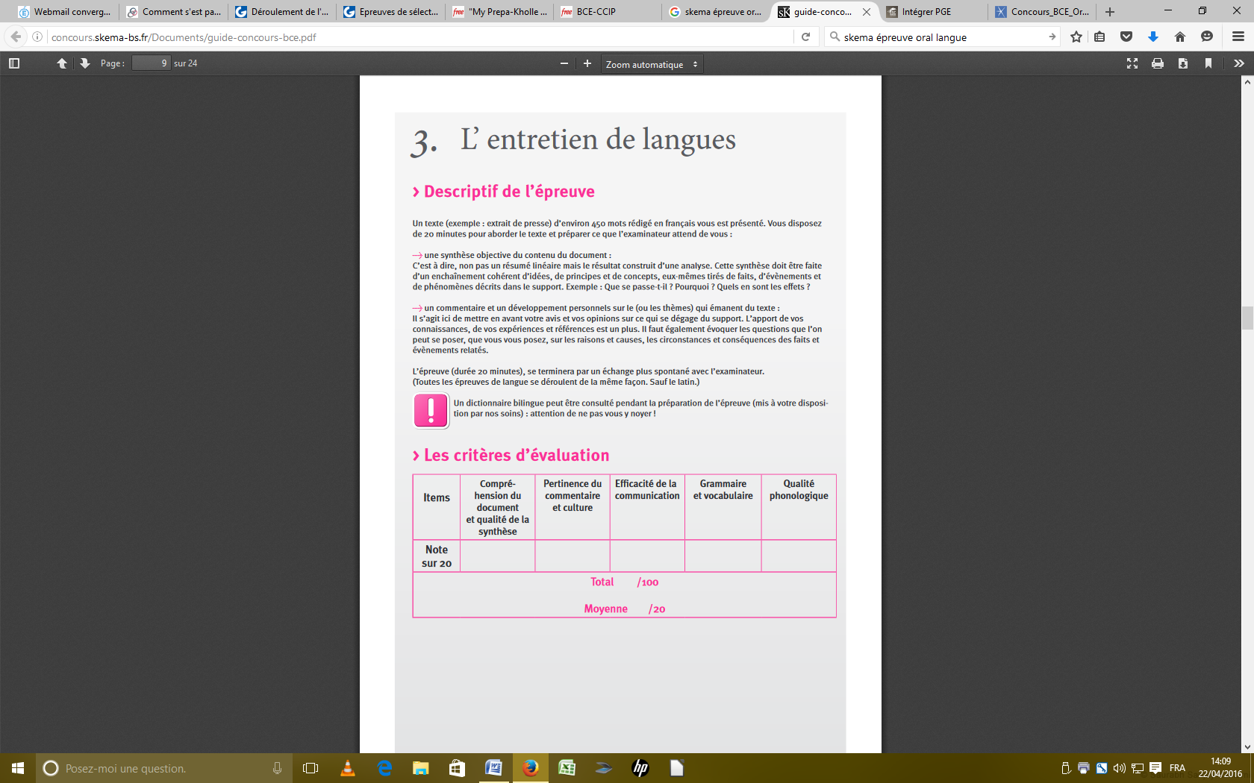  Coef 8 |  | 20 minutes | 20 minutes
ESSEC LVB | -Structure classique (pas comme pour la LV1).  -Texte de 600 mots environ  -Questions de grammaire ou de traduction possibles. |  | 20 minutes | 20 minutes
HEC LV1 | - coef 4  - texte de 550-650 mots  - résumé : 2-3 min, commentaire 5-6 min + entretien avec le jury (6-7min, sur le résumé ou sur le commentaire ou sur tout sujet en rapport avec le thème du texte.)  - le candidat sera jugé sur le commentaire de texte plus que sur le résumé. Il doit consacrer plus de temps à préparer son commentaire qu’à préparer son résumé  - Pendant le résumé et le commentaire, le candidat ne devra pas être interrompu par le Jury  - Le Jury ne devra jamais interroger le candidat sur un sujet n’ayant pas de rapport avec le texte, ni lui poser de questions personnelles. |  | 20 minutes | 15 minutes
HEC LVB | -Texte de 450-500 mots  -Contenu idem qu’en LV1 |  | 20 minutes | 15 minutes
TEXTE EN FRANÇAIS

ESSEC | -coef 2  - LVA : texte de 800 mots environ  -Traduction possible de quelques phrases.  3 exercices :  -court résumé, puis reprendre les points du texte en les commentant immédiatement en tenant compte de la position et de la technique du journaliste.  -Interrogation non stéréotypée ; la conversation avec le jury peut s’engager avant la fin de la présentation du candidat.  -deux (voire trois) questions hors-programme/en dehors du thème de l’article qui ne se substituent jamais aux questions de l'entretien de personnalité (pas de questions personnelles), portant sur le monde contemporain ou des phénomènes de société (zone géographique de la LVE mais pas seulement) où le candidat doit réagir vite pour argumenter spontanément puis répondre clairement de façon structurée; il ne s'agit jamais d'un quizz culturel ou historique ni d'une question piège ou polémique. Il faut simplement donner une réponse claire et sans ambiguïtés de façon argumentée et nuancée en assumant son choix (par ex. Les e-books vont-ils provoquer un regain d'intérêt pour la lecture des oeuvres classiques? ou encore, Le junk-food est-il un phénomène limité au monde occidental?, sport is war without the weapons, …) |  | LVA : 30 minutes | 30 minutes
ENREGISTREMENT AUDIO EN ANGLAIS

IENA  (Brest Business School, BSB, EM Normandie, ESC CLERMONT Business School, Excelia Business School, ICN Business School, INSEEC Grande École, Institut Mines-télécom Business School, ISC Paris Grande École, SCBS-South Champagne Business School ) |  | -Enregistrement de 3-4’ sous forme de dialogue entre 2 personnes.  -Ecoute libre.  La première partie de l'interrogation comporte 3 exercices :  - une synthèse: pas de paraphrase mais une présentation personnelle, intelligente et ordonnée des éléments essentiels du document ;  Deux exercices de durée équivalente  - une analyse et un commentaire pertinents de l'enregistrement ;  - un développement personnel sur le(s) thème(s) abordé(s) dans le document. | 20 minutes | 20 minutes
VIDEO EN ANGLAIS
ECRICOME  (Neoma, Kedge, Strasbourg, Rennes, Montpellier) |  | - Video de 3’ à 3’ 30’’  - pas de coupe, pas de monologue, pas de parlers dialectaux, pas trop de voix off…  - thèmes : la culture, le business, la civilisation, l’environnement, la société, l’économie.  Aucun sujet polémique  DEROULEMENT DE L’EPREUVE  - l’élève est libre de gérer son temps de préparation et revoir chaque passage de la vidéo à sa guise  - contenu :  1. Synthétiser le document vidéo sans rentrer dans les détails : donner un titre, reformuler l’ensemble de façon structurée et pertinente, dans une langue correcte et riche.  2. Commenter = développer, à partir du document visionné, une réflexion cohérente et circonscrite à un seul thème. Le candidat sera aussi évalué sur ses connaissances du ou des pays étudié(s).  3. Entretien avec l’examinateur sur un ou plusieurs sujets connexes au thème de la vidéo + entretien libre avec le candidat, donnant lieu à un véritable échange permettant notamment de vérifier les connaissances civilisationnelles du candidat.  BAREME  - compréhension de la vidéo et des questions posées par le jury (de 0 à 5 points)  - correction et richesse de la langue : lexique, grammaire, phonétique (de 0 à 5 points)  - qualité générale de la présentation et de la réflexion (de 0 à 5 points)  - connaissances sur le(s) pays dont le candidat étudie la langue (de 0 à 5 points) | 20 minutes | 20 minutes

